ANEXOS

ANEXO A. MAPA DE MACROPROCESOS DE AVIANCA COMPLETO

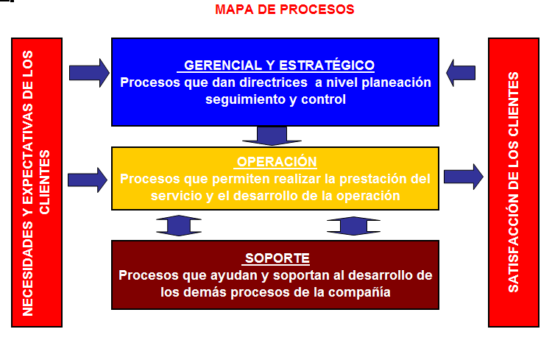
- Mapa de Procesos

- Mapa de Macroprocesos
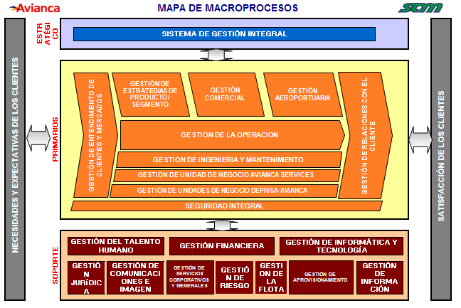

- Sistema de Gestión Integral
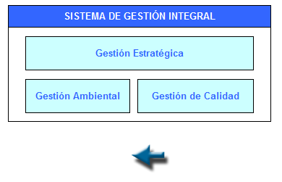

- Gestión Estratégica de Producto/Segmento
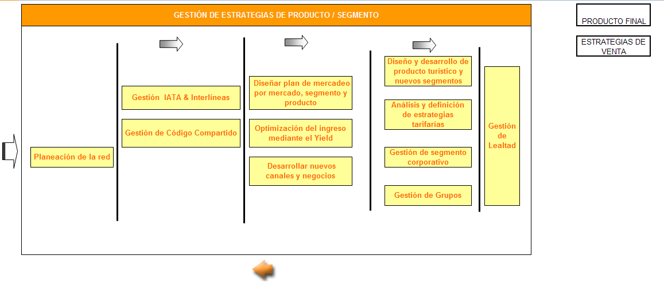

- Gestión Comercial
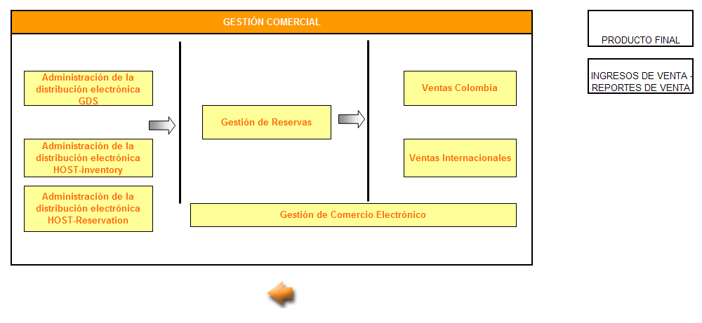

- Gestión Aeroportuaria

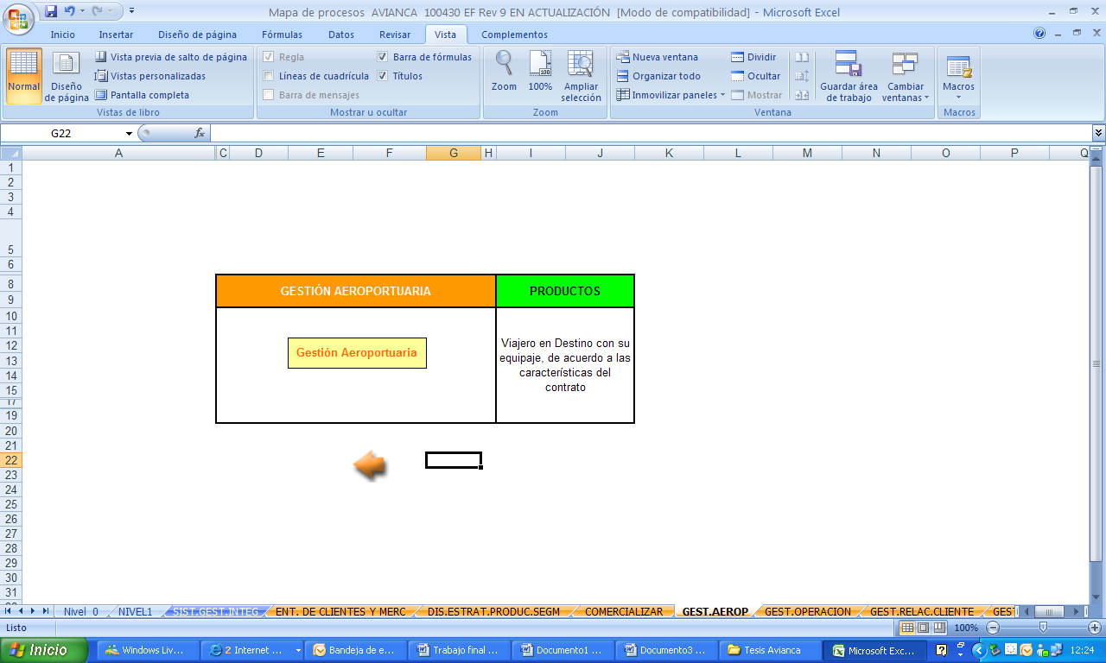
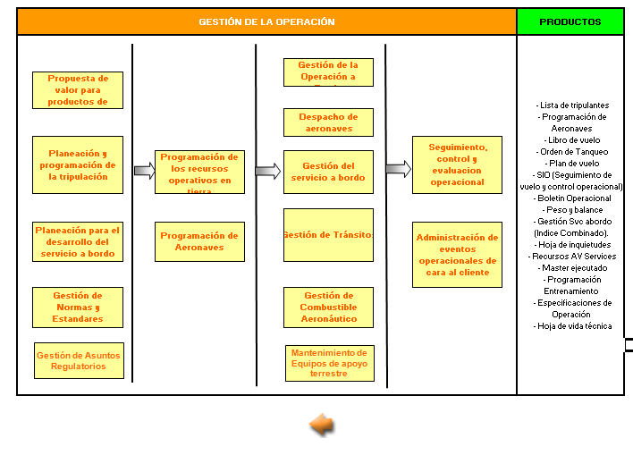
- Gestión de la Operación

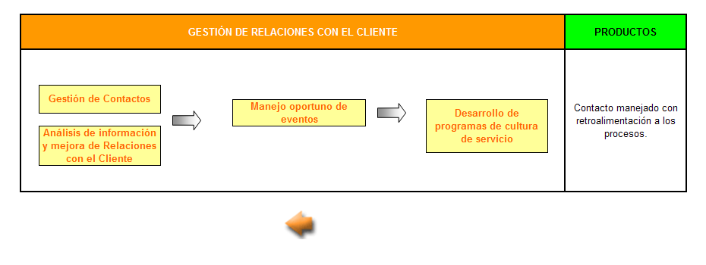
- Gestión de Relaciones con el Cliente
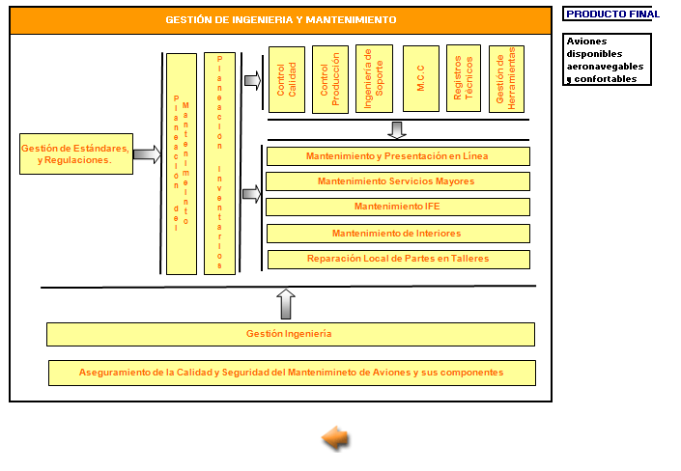
- Gestión de Ingeniería y Mantenimiento

- Seguridad Integral
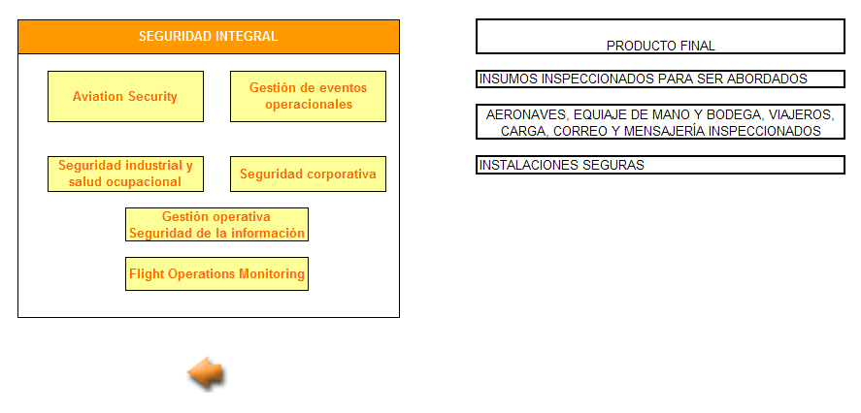

- Gestión de Unidades de Negocio Deprisa – Avianca cargo
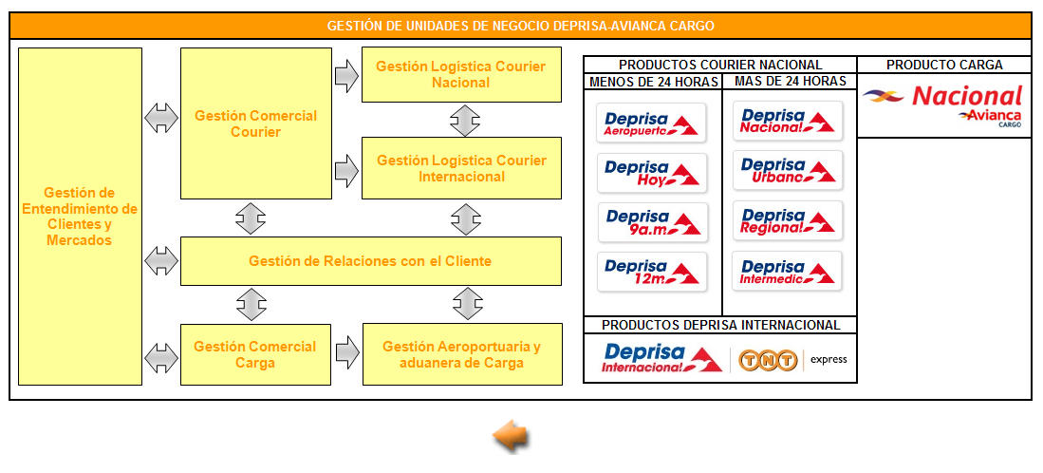

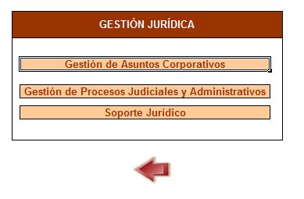
- Gestión Jurídica

- Gestión del Talento Humano
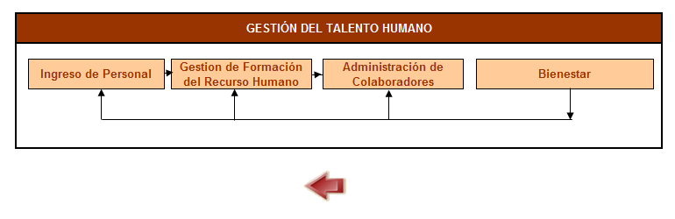

- Gestión de Comunicaciones e Imagen Corporativa
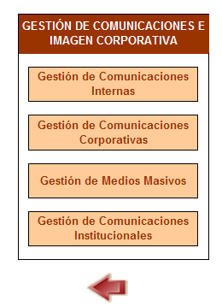

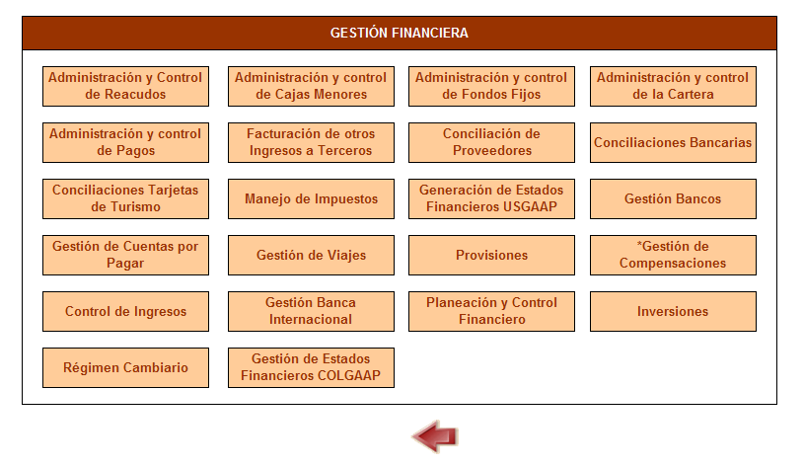
- Gestión Financiera

- Gestión de Servicios Corporativos y Generales
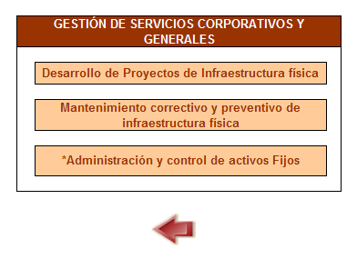

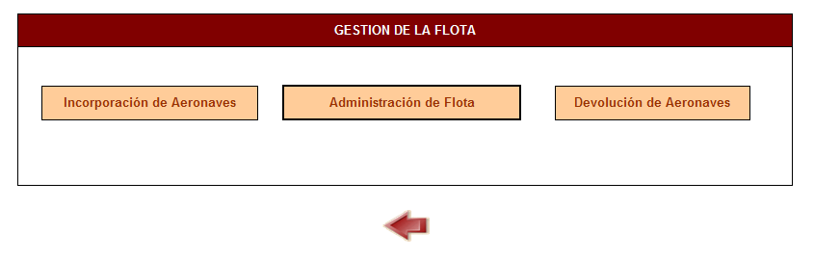
- Gestión de la Flota

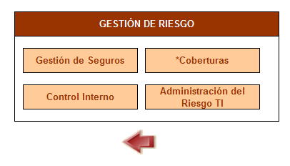
- Gestión de Riesgo

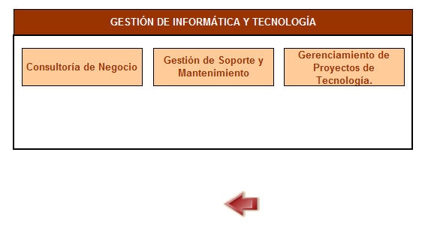
- Gestión de Informática y Tecnología

- Gestión de Aprovisionamiento
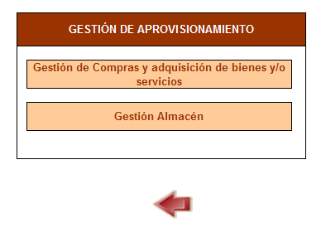

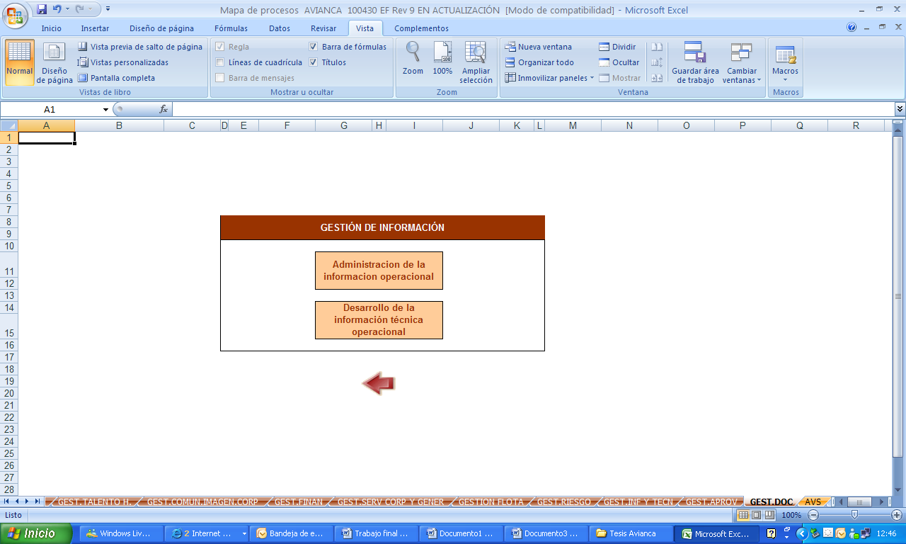
- Gestión de Información

- Gestión de Unidad de Negocio Avianca Services

ANEXO B. ORGANIGRAMA AVIANCA

ANEXO C. SOLICITUD DE APLICACIÓN DE ENCUESTA

Apreciados coordinadores.

Durante el mes de Julio estaremos realizando la Encuesta sobre Preferencias y Usos de los Medios de Comunicación para el 2010 en la División de Auxiliares de Vuelo.

Se debe hacer la salvedad de que llenar TODOS los espacios es necesario para efectos de obtener datos demográficos importantes.

Si en alguna de las respuestas, la persona desea marcar varias opciones, las debe numerar en orden ascendente, calificando con 1 el de mayor importancia, 2 el siguiente, y así sucesivamente.

Les agradecemos su colaboración al respecto, divulgando esta información y entregando la encuesta en los momentos de reportada, reserva, espera, etc.

Contamos con su apoyo para realizar con éxito esta importante labor de la Vicepresidencia de Operaciones.

ANEXO D. CIRCULAR INFORMATIVA SOBRE RECOLECCIÓN DE LA INFORMACIÓN

Bogotá, Marzo 3 de 2010

Para: Auxiliares de Vuelo Avianca – Sam

Apreciados auxiliares de vuelo,

Nuestra División, así como las demás áreas de la empresa, se encuentra actualmente en un proceso de cambio del cual todos somos partícipes, uno de nuestros objetivos para el 2010, es diagnosticar la comunicación presentada entre nosotros como división con el fin de fortalecer la confianza entre las personas que nos encontramos en un espacio físico definido con los demás colaboradores que por nuestra naturaleza laboral, estamos en muchos sitios diferentes, pero que hacemos parte del “mismo barco” y debemos lograr los mismo objetivos.

Esta es la primera parte de un proceso a realizar, comprendido por las siguientes acciones, para las cuales vamos a solicitar su colaboración:

- Encuesta a una muestra representativa a nivel nacional de la División de auxiliares de vuelo.
- Entrevistas de profundidad a una muestra representativa de la División de auxiliares de vuelo.
- Realización de la Base de Datos exclusiva para la División de auxiliares de vuelo con fines comunicacionales.

ANEXO E. DISEÑO DE LA ENCUESTA SOBRE PREFERENCIAS Y USOS DE LOS MEDIOS DE COMUNICACIÓN PARA EL 2010

Jefatura De Comunicación y Bienestar VP Operaciones de vuelo
ENCUESTA SOBRE PREFERENCIAS Y USOS DE LOS MEDIOS DE COMUNICACIÓN PARA EL 2010
EN LA DIVISIÓN DE AUXILIARES DE VUELO
SEXO: | F: | M:
EDAD:
RANGO: | NAL: | INTER: | SUP NAL: | SUP INTER:
ANTIGÜEDAD:
AV: | MM:
1. ¿CUÁL DE LOS SIGUIENTES MEDIOS CORPORATIVOS PREFIERE LEER?
CARTELERAS
ALIADOS
DECOLAJE
GALLEY TRASERO
OPS AVIANCA
ATERRIZANDO IDEAS
INFORMACIÓN NO OFICIAL
PANTALLAS SALAS DE AUXILIARES
OTRO | CUAL?___________
2. ¿QUÉ TIEMPO ES MÁS PROPICIO PARA USTED INFORMARSE?
EN SUS DÍAS LIBRES
EN SUS ASIGNACIONES DE VUELO
EN SUS DISPONIBLES
EN SUS RESERVAS
EN REUNIONES
EN ESCUELAS
3. ¿CUÁL DE LOS SIGUIENTES CANALES PREFIERE PARA SER INFORMADO?
CORREO ELECTRÓNICO
TELÉFONO
PÁGINAS EN INTERNET
REVISTAS
CARTELERAS
BOLETINES CASILLERO
PERSONALMENTE
ESCUELAS
4. DE LA INFORMACIÓN QUE RECIBE PERIÓDICAMENTE, ¿CUÁLES DE LOS SIGUIENTES TEMAS DESEARÍA QUE SE TRATARAN CON MAYOR PROFUNDIDAD?
ADMINISTRATIVA DE LA DIVISIÓN DE AUXILIARES
ADMINISTRATIVA DE LA VP OPERACIONES DE VUELO
CORPORATIVA
SERVICIOS A BORDO
OPERACIONES
AEROLINEAS
TURISMO
BIENESTAR
OTRA (ESPECIFIQUE)
5. ¿QUÉ INFORMACIÓN TIENE MÁS CREDIBILIDAD PARA USTED?
LA QUE OYE EN LOS GALLEYS DURANTE LOS VUELOS
LA QUE PUBLICAN EN BOLETINES
LA QUE LE CUENTAN SUS AMIGOS
LA QUE LEE EN EL GALLEY TRASERO
LA QUE LEE EN LAS PANTALLAS
LA QUE LE CUENTA SU JEFE INMEDIATO
LA QUE RECIBE EN EL CORREO ELECTRÓNICO
7. OBSERVACIONES Y SUGERENCIAS

ANEXO F. TABULACIÓN DE LAS ENCUESTAS

 | Preferencias y usos de los medios de comunicación para el 2010 en la división de auxiliares de vuelo de Avianca  agosto/2010  Avianca  () |  | Sexo, Rango, Antiguedad (modal), Área, Medios corporativos prefiere leer, T....,etc.
 |  |  | Total
 |  |  | Totales
 |  |  | Total de auxiliares
P.8 Sexo | Masculino |  | 38,01
P.8 Sexo | Femenino |  | 61,99
P.8 Sexo | Total Base auxiliares (Sexo) |  | 171
P.9 Rango | Nacional |  | 79,53
P.9 Rango | Internacional |  | 7,02
P.9 Rango | Sup. Nacional |  | 9,94
P.9 Rango | Sup. Internacional |  | 1,75
P.9 Rango | {VACIO} |  | 1,75
P.9 Rango | Total Base auxiliares (Rango) |  | 171
Antiguedad (modal) | {VACIO} |  | 23,39
Antiguedad (modal) | 0 |  | >
Antiguedad (modal) | 1 |  | 7,02
Antiguedad (modal) | 2 |  | 9,94
Antiguedad (modal) | 3 |  | 12,87
Antiguedad (modal) | 4 |  | 11,70
Antiguedad (modal) | 5 |  | 6,43
Antiguedad (modal) | 6 |  | 9,36
Antiguedad (modal) | 7 |  | 5,26
Antiguedad (modal) | 8 |  | 1,75
Antiguedad (modal) | 10 |  | 2,34
Antiguedad (modal) | 12 |  | >
Antiguedad (modal) | 14 |  | 1,17
Antiguedad (modal) | 15 |  | 1,17
Antiguedad (modal) | 16 |  | >
Antiguedad (modal) | 17 |  | >
Antiguedad (modal) | 18 |  | 1,17
Antiguedad (modal) | 20 |  | 2,34
Antiguedad (modal) | 21 |  | >
Antiguedad (modal) | 24 |  | >
Antiguedad (modal) | 29 |  | >
Antiguedad (modal) | Total Base auxiliares (Antiguedad) |  | 171
P.11 Área | AV |  | 67,25
P.11 Área | MM |  | 26,32
P.11 Área | {VACIO} |  | 6,43
P.11 Área | Total Base auxiliares (Área) |  | 171
P1 Medios corporativos prefiere leer | Carteleras |  | 46,78
P1 Medios corporativos prefiere leer | Aliados |  | 15,79
P1 Medios corporativos prefiere leer | Decolaje |  | 13,45
P1 Medios corporativos prefiere leer | Galley Trasero |  | 45,03
P1 Medios corporativos prefiere leer | OPS Avianca |  | 58,48
P1 Medios corporativos prefiere leer | Aterrizando ideas |  | 23,98
P1 Medios corporativos prefiere leer | Información no oficial |  | 1,75
P1 Medios corporativos prefiere leer | Pantallas salas de auxiliares |  | 19,30
P1 Medios corporativos prefiere leer | Otro | Total Otro | 6,43
P1 Medios corporativos prefiere leer | {VACIO} |  | 1,75
P1 Medios corporativos prefiere leer | Total Base auxiliares (Medios) |  | 171
P1 Medios corporativos prefiere leer | Otro | BOLETINES VÍA ELECTRÓNICA | 9,09
P1 Medios corporativos prefiere leer | Otro | CARTELERA VIRTUAL | 9,09
P1 Medios corporativos prefiere leer | Otro | EMAIL | 9,09
P1 Medios corporativos prefiere leer | Otro | MAIL | 63,64
P1 Medios corporativos prefiere leer | Otro | RESPALDO ITI | 9,09
P2 Tiempo más propicio para informarse | En sus días libres |  | 17,54
P2 Tiempo más propicio para informarse | En sus asignaciones de vuelo |  | 46,78
P2 Tiempo más propicio para informarse | En sus disponibles |  | 6,43
P2 Tiempo más propicio para informarse | En sus reservas |  | 69,01
P2 Tiempo más propicio para informarse | En reuniones |  | 18,13
P2 Tiempo más propicio para informarse | En escuelas |  | 39,18
P2 Tiempo más propicio para informarse | {VACIO} |  | >
P2 Tiempo más propicio para informarse | Total Base auxiliares (Tiempo) |  | 171
P3 Canales prefiere para ser informado | Correo ekectrónico |  | 68,42
P3 Canales prefiere para ser informado | Teléfono |  | 11,11
P3 Canales prefiere para ser informado | Páginas en internet |  | 23,98
P3 Canales prefiere para ser informado | Revistas |  | 7,60
P3 Canales prefiere para ser informado | Carteleras |  | 29,82
P3 Canales prefiere para ser informado | Boletines casillero |  | 47,95
P3 Canales prefiere para ser informado | Personalmente |  | 18,71
P3 Canales prefiere para ser informado | Escuelas |  | 23,39
P3 Canales prefiere para ser informado | Total Base auxiliares (Canales) |  | 171
P4 Información que recibe cuáles de siguientes temas desería que se trataran con mayor profundidad | Administrativa de la división de auxiliares |  | 60,23
 | Administrativa de la VP Operaciones de Vuelo |  | 26,32
 | Corporativa |  | 16,96
 | Servicios a bordo |  | 26,90
 | Operaciones |  | 29,82
 | Aerolineas |  | 11,70
 | Turismo |  | 26,32
 | Bienestar |  | 57,89
 | Otro | Total Otro | 1,17
 | {VACIO} |  | 1,17
 | Total Base auxiliares (Información) |  | 171
 | Otro | REGLAMENTACIÓN | 50,00
 | Otro | SITUACIÓN ECONÓMICA DE LA COMPAÑÍA | 50,00
P5 Información tiene más credibilidad para | La que oye en los galleys durante los vuelos |  | 2,34
P5 Información tiene más credibilidad para | La que publican en boletines |  | 62,57
P5 Información tiene más credibilidad para | La que le cuentan sus amigos |  | 1,75
P5 Información tiene más credibilidad para | La que lee en el Galley Trasero |  | 26,32
P5 Información tiene más credibilidad para | La que lee en las pantallas |  | 8,77
P5 Información tiene más credibilidad para | La que le cuenta su jefe inmediato |  | 42,69
P5 Información tiene más credibilidad para | La que recibe en el correo electrónico |  | 54,97
P5 Información tiene más credibilidad para | La que recibe en comunicados externos a Avianca |  | 5,26
P5 Información tiene más credibilidad para | {VACIO} |  | 2,34
P5 Información tiene más credibilidad para | Total Base auxiliares (Información) |  | 171
NOTA: En este reporte:
Columnas probadas para significancia: con un nivel de riesgo de 5% empleando un contraste bilateral. Simbologia empleada:
-: Equivale a Cero
> Porcentaje menor de 1%
* Base pequeña (por debajo de 100 auxiliares)
** Base muy pequena (Por debajo de 30 auxiliares) no elegible para test de significancia.
? No pudo aplicarse prueba.
UNIFICAR TODOS LOS PORTALES EN UNO SOLO (AVANCEMOS, OPS, GALLEY, ETC.)
TODOS LOS TEMAS SON IMPORTANTES. SIN EMBARGO LO IMPORTANTE NO ES EL TEMA COMO SI LO ES EL
RESULTADO DE LO QUE SE INFORMA Y CÓMO REPERCUTE EN EL BIENESTAR LABORAL (CONSENSO Y
FIABILIDAD DE LA INFORMACIÓN) EN GENERAL LA INFORMACIÓN PRESENTA MUCHAS DISCREPANCIAS
ENTRE LO DICHO Y LO APLICADO, TANTO PARA LOS MEDIOS OFICIALES Y NO OFICIALES, NO SE PRESENTA
LA INFORMACIÓN NI DE FORMA CERTERA.
TODA LA PAPELERÍA QUE GASTAN EN BOLETINES Y CIRCULARES PODRÍA SER DINERO ÚTIL PARA ALGO MÁS IMPORTANTE
SÓLO QUIERO AGREGAR QUE ME PARECE INTERESANTE LOS CONTENIDOS Y LA INFORMACIÓN DE LAS CARTELERAS TANTO DEL DORADO COMO LAS DEL TERMINAL PUENTE AÉREO. PERRO ARRIBA SÓLO PUSE CORREO ELECTRÓNICO PORQUE SÓLO PIDE UNA OPCIÓN. TAMBIÉN APROVECHO LAS RESERVAS PARA INFORMARME, YA SEA HABLANDO CON LOS COMPAÑEROS O LEYENDO LOS DIFERENTES COMUNICADOS ESCRITOS.
SE DEBEN UTILIZAR LOS MEDIOS DE COMUNICACIÓN DISPONIBLES PARA INFORMANOS SOBRE DETALLES IMPORTANTES. ULTIMAMENTE ES MUY COMUN QUE NOS LLEGUE NFORMACIÓN POR LOS SUPERVISORES Y COMPAÑEROS Y QUE NO HALLA NADA ESCRITO SOBRE EL TEMA. UN EJEMPLO DE ESTO ES QUE PARA LOS VUELOS A VENEZUELA SE DEBE HACER SELLAR EL GENERAL EN EL DAS, INFORMACIÓN QUE EMOS RECIBIDO POR LOS COMPAÑEROS PERO QUE NO SE HA INFORMADO POR PARTE DE LA COMPAÑÍA A TODOS EN GENERAL.
REVISAR Y MANTENER LA PERIODICIDAD DE LOS MEDIOS.
QUE TODA INFORMACIÓN QUE NOS LLEGA SEA INMEDIATA ANTES QUE LOS RADIO PASILLOS EMPIECEN A CIRCULAR.
QUE LOS COMENTARIOS QUE SE ESCRIBEN EN LOS INFORMES DE VUELO TENGAN ECO Y SE RECIBEN ALGUN TIPO DE COMUNICADO
QUE LE ENVÍEN LAS ASIGNACIONES DE LOS PRIMEROS DÍAS AL CORREO ELECTRÓNICO POR LO MENOS DIEZ DÍAS ANTES DE INICIAR EL MES
QUE LA INFORMACIÓN CURSOS Y VACACIONES LLEGUEN A TIEMPO NO DESPÚES QUE HAN OCURRIDO.
QUE EN LAS ESCUELAS TODOS LOS INSTRUCTORES HABLEN EL MISMO IDIOMA, ES DECIR QUE TODOS MANEJEN LA MISMA INFORMACIÓN
OPINO QUE DE TODOS LOS CANALES EL CORREO ELECTRÓNICO ES DE LOS MÁS EFECTIVOS
NO LLENAR EL MAIL CON MENSAJES CORPORATIVOS, CREO QUE LO MAS IMPORTANTE PARA NOSOTROS SERVICIO Y NOVEDADES EN LA LÍNEA, TEMAS ÚNICAMENTE DE AUXILIARES, EL RESTO PUEDE SER EN OTROS MEDIO.
MEJOR APROVECHAMIENTO DE LAS PANTALLAS DE LAS SALAS. EVITAR EL DESPERDICIO DE REVISTAS. MEJORAR LA INFORMACIÓN CONCERNIENTE A BIENESTAR COMO VACACIONES RECREATIVAS Y EVENTOS EN LOS QUE SE TENGAN DESCUENTOS
ME PARECERÍA BUENO QUE, ESTANDO EN EL SIGLO 21, IMPLEMENTÁRAMOS LOS MEDIOS COMO OPS Y CORREO ELECTRÓNICO PARA INFORMAR NOTIFICACIONES Y ASIGNACIONES EN AVL Y CAMBIOS DE ITINERARIO.
ME PARECE LA MEJOR COMPAÑÍA EN LA QUE UNO PUEDA VOLAR. EXCELENTE, NO TENGO NADA QUE MEJORAR.
ME GUSTARIA QUE ME RESPONDIERAN LOS CORREOS QUE MANDO ASÍ SEA QUE RESPONDAN CON UN RECIBIDO PERO NI ESO. HE ESPERADO RESPUESTAS POR MESES Y NUNCA LLEGAN.
ME GUSTA MUCHO ATERRIZANDO IDEAS QUE RECIBO POR EL EMAIL
MAYOR PRESENCIA DE AUDIO Y VIDEO EN LA PÁGINA WEB DE AVANCEMOS Y DIVERSIFICACIÓN DE LA INFORMACIÓN
MAYOR INFORMACIÓN SOBRE LOS CAMBIOS OPERACIONALES, COMO EL CIERRE DE BASES
LAS CARTELERAS ESTÁN DESACTUALIZADAS
LA MAYORÍA DE LAS REVISTS NO LAS LEEN, SERÍA MÁS ÓPTIMO TENER UN STOCK EN LAS SALAS DE AUXILIAREAS DE VUELO EDR Y TPA PARA EVITAR GASTOS CON LA IMPRESIÓN DE ESTAS REVISTAS
LA INFORMACIÓN QUE SE DA EN LAS PANTALLAS ES MUY INCOMPLETA Y MEDIOCRE
HACEN MUCHA FALTA LAS REUNIONES DE JEFES DE CABINA Y LA ESCUELA DE SERVICIOS.
EXPLOTAR LOS MEDIOS ELECTRÓNICOS ACTUALIZANDO CONSTANTEMENTE LA INFORMACIÓN REPASANDO LA LLEGADA DE INFORMACIÓN Y DATOS ÚTILES Y MEDIOS IMPRESOS.
EXPLOTAR LOS MEDIOS ELECTRÓNICOS ACTUALIZANDO CONSTANTEMENTE LA INFORMACIÓN REFORZANDO LA LLEGADA DE INFORMACIÓN Y DATOS ÚTILES EN SALA Y MEDIOS IMPRESOS.
EXISTEN MUCHOS TEMAS DE LOS CUALES LOS AUXILIARES DE VUELO NO NOS ENTERAMOS POR NO ESTAR EN UN SITIO Y HORARIO FIJO, O SE ENTERAN UNOS POCOS QUE LO DIVULGAN COMO UN VOZ A VOZ AL CUAL MUCHOS NO DAMOS CRÉDITO (TEMAS DE BIENESTAR POR EJEMPLO)
ES IMPORTANTE CREAR ESPACIOS EN LAS SALAS DE AUXILIARES PARA TENER MÁS ACERCAMIENTO JEFES - AUXILIARES Y ASÍ SE GANA LA CREDIBILIDAD, LEALTAD Y CONFIANZA DE NOSOTROS LOS CLIENTES INTERNOS
ELIMINAR LOS RADIO PASILLOS CUANDO SON DETECTADOS. HACER AUDITORIAS DE GESTIÓN DE LOS LÍDERES DE BASE.
DESCENTRALIZAR INFORMACIÓN Y MANEJO DE FORMAS DE PRESENTACIÓN VARIADAS AGREGAR A LA WEB, IMAGEN VIDEO Y AUDIO SERÍA INTERESANTE
CUANDO SE GENEREN CHISMES ENVIAR UN CORREO ELECTRÓNICO PARA INFORMAR LA VERDAD
CUANDO HAY DIFERENTES CURSOS VACACIONES RECREATIVAS U OTROS NO SE CONOCE LA INFORMACIÓN A TIEMPO Y DESPUÉS NO HAY CUPOS PARA LOS FAMILIARES DE LOS TRIPULANTES.
CENTRALIZAR LA INFORMACIÓN POR INTERNET.
APROVECHAR AL MAXIMO LAS HERRAMIENTAS VIRTUALES

ANEXO G. ENTREVISTAS EN PROFUNDIDAD

ENTREVISTA 1.

- ¿Qué imagen percibe de la División de Auxiliares de Vuelo?
Desorganización, Comunicación poco asertiva, interna y hacia afuera de los auxiliares, entre la división y demás auxiliares. Desorganización al comunicar cosas que no son coherentes desinformando la línea, enfocándose en el día a día, no a largo plazo.

- ¿La División de Auxiliares es un área cálida? Si. No. ¿En qué se refleja?
Si. Se refleja en que hay una disposición de servicio, y llega a ser muy paternalista, complaciendo mucho a sus auxiliares. Vocación de servicio muy alta.

3. ¿La División es un área comprometida con sus Colaboradores? Si. No. ¿Cómo lo demuestra?
Si. Sin embargo tanta complacencia llega a tener problemas con la organización, debe haber un equilibrio empresa – auxiliares. El descontento es con cada uno, no con la organización. Cuidan los intereses de los auxiliares, pelean por los beneficios de los auxiliares, por los servicios, por la concesión de cambios.

- ¿Qué facilidades de comunicación ha identificado con sus jefes?
Siempre están disponibles, abiertos, escuchan (a veces no hacen caso), hay mucha retroalimentación por la parte de calidad, pero no se tienen en cuenta, hay muchos comités, se le pide a los jefes especializarse en ramas de la industria: seguridad, servicio, etc, para que asistan, pero no lo hacen en su momento.

- ¿Qué dificultades de comunicación ha identificado con sus jefes?
Las dificultades se han ido solucionando solas, a través de los procesos.

6. ¿Cómo mejoraría estas dificultades?
Se han madurado los procesos, los jefes de la División de auxiliares se han dado cuenta que es importante lo recomendado.

7. ¿Qué facilidades de comunicación ha identificado con sus compañeros?
Gran facilidad la escucha por parte de los interlocutores.

- ¿Qué dificultades de comunicación ha identificado con sus compañeros?
Demasiada reactividad, carga emocional, subjetividad. Como pensar que la organización está en su contra, no hay cultura de mejoramiento, los consejos no se toman como oportunidad sino como ataque, lo toman a titulo personal.

9. ¿Cómo mejoraría estas dificultades?
Reforzaría debriefing, quitarle connotación negativa al mismo, siendo más asertivo en la comunicación, saber decir las cosas.

10. ¿Cuáles son los medios más adecuados para comunicarse con sus jefes?
Cara a cara y Correo electrónico corporativo. Siempre hay alguno.

- ¿Cómo los mejoraría?
N.A.

12. ¿Qué otros medios o espacios recomendaría?
Reuniones con tripulantes, bien organizadas, con agenda, planes, reacción específicos.

- ¿Cuáles son los medios más adecuados para comunicarse con sus compañeros? Cómo los mejoraría? ¿Qué otros medios o espacios recomendaría?
Página web, manuales, tiquetes, programación y avancemos en una sola avancemos es un poco complicada. En este momento, toca meterse a muchas direcciones diferentes, insertar claves diferentes.

- Usted cree que los mensajes o información emitidos por parte de la División son:
Claros SI___ NO__X
Oportunos SI ___ NO__X
Abiertos SI___ NO__X
Participativos SI___ NO__X
De Alto Impacto SI___ NO__X
¿Por qué?
A veces los mensajes son poco coherentes y salen sobre el tiempo.

15. ¿Qué sugerencias dirigidas al mejoramiento de la comunicación interna para la División de Auxiliares de vuelo de Avianca le gustaría mencionar?
Que toda la información esté contenida en un solo portal, la página web que te permita conectarte a todo eso y que sea un medio que nos congregue a todos. Realizar talleres de mejoramiento de la comunicación asertiva. Eso nos serviría para la vida, para todo.

ENTREVISTA 2

- ¿Qué imagen percibe de la División de Auxiliares de Vuelo?
Es un lugar donde se manejan muchos procesos, la división hoy es un lugar donde se soluciona el día a día del auxiliar de vuelo, sus peticiones, permisos, etc., el momento de la compañía no nos ha podido dar el espacio para la planeación estratégica. Por el momento de la compañía no nos lo permite. Solucionamos la necesidad que tiene hoy el tripulante, identificado con la necesidad, no porque no haya disposición,

Hay áreas que no están con la misma disposición que hay aquí, por la necesidad de cada una, alinear todas la áreas que tienen injerencia bajo la misma política. La imagen es positiva orientada al bienestar, pero para mejorar orientada a la planeación. La gestión si es efectiva. Ahora estamos en un momento de reorganización, este proceso se siente y es difícil, en donde se reorganizan las funciones. La nueva administración se muestra unida, se percibe unidad.

- ¿La División de Auxiliares es un área cálida? Si. No. ¿En qué se refleja?
Si me parece cálida, se refleja en que siempre hay alguien que reciba tu petición, pero hay temas tan complicados que el auxiliar no puede recibir la respuesta en el tiempo o de la forma que lo desea, pero por los mismos procesos, el auxiliar no recibe su respuesta y eso cambia su percepción de calidez, la gente relaciona efectividad con calidez. La calidez se desvirtúa en medio de la complejidad de los procesos, el personal tiene muchas funciones, y el tiempo no es suficiente. No hay espacio para escuchar.

3. ¿La División es un área comprometida con sus Colaboradores? Si. No. ¿Cómo lo demuestra?
Si, lo demuestra en la gestión del día a día. Ese mismo compromiso es el que dilata la planeación estratégica. En los tiempos de respuesta.

4. ¿Qué facilidades de comunicación ha identificado con sus jefes?
La ausencia del jefe por la cantidad de reuniones a la que asiste, vía correo y teléfono responde en la medida de lo posible.

- ¿Qué dificultades de comunicación ha identificado con sus jefes?
La cantidad de reuniones le brindan poca disponibilidad y el vuelo tampoco. Los lideres de base teníamos reunión con ellos mensual, hace como 5 meses no hay reunión. Y los lideres de base tenían esa dirección y alineación, la no posibilidad de un espacio conjunto para hablar todos el mismo idioma.

6. ¿Cómo mejoraría estas dificultades?
Creando un espacio cara a cara, reunión por lo menos una vez al mes, convertirnos en la fuente de la información.

- Qué facilidades de comunicación ha identificado con sus compañeros
La comunicación con los demás jefes de base es muy pobre, entre lideres de base. Se limita a temas conjuntos de la operación. Con los compañeros de la base muy buena porque se trata de manejar un lenguaje cercano a ellos. Se les envía un mail semanal y ha tenido efectividad.

- ¿Qué dificultades de comunicación ha identificado con sus compañeros?
Ninguna, el mail ha sido muy efectivo. Se habla de necesidades puntuales de la base. Una dificultad puede ser las fuentes o niveles de informaron a la que se tiene acceso, podría tener mas información de primera mano. El radio pasillo es una fuente real de información que debería evitarse. Cuando la información llega a las personas que deberían liderarla, ya ha sido difundida de forma “ilegal”.

9. Cómo mejoraría estas dificultades
Teniendo acceso a la información de primera mano y oportunamente.

10. Cuáles son los medios más adecuados para comunicarse con sus jefes
Correo electrónico, teléfono.

11. ¿Cómo los mejoraría?
Crear un correo quincenal que vaya dirigido a jefes muy conciso por parte de los jefes de la división, para los líderes de base.

12. ¿Qué otros medios o espacios recomendaría?
Implementar tele conferencia entre líderes de base.

ENTREVISTA 3

- ¿Qué imagen percibe de la División de Auxiliares de Vuelo?
Mucho trabajo, mucho por hacer y poco tiempo para responder a las necesidades.

- ¿La División de Auxiliares es un área cálida? Si. No. ¿En qué se refleja?
Si, En la atención de su gente y su disposición.

3. ¿La División es un área comprometida con sus Colaboradores? Si. No. ¿Cómo lo demuestra?
Si, en el trabajo diario búsqueda constante de armonía y disciplina en su grupo de trabajo y a través de la comunicación que se sostiene con los auxiliares.

4.¿Qué facilidades de comunicación ha identificado con sus jefes?
A través de correo electrónico es constante, física es reducida por el número de labores que hay por cumplir, se espera tener mas comunicación. No esta como se quiere.

- ¿Qué dificultades de comunicación ha identificado con sus jefes?
El tiempo.

6. ¿Cómo mejoraría estas dificultades?
Teniendo más tiempo en oficina, a través de la comunicación que los mismos auxiliares tengan con nosotros, par poder responder asertivamente que el mismo auxiliar ayude a sus jefes a tener más comunicación.

- ¿Qué facilidades de comunicación ha identificado con sus compañeros?
Facilidad en la oficina, encuentros físicos con el correo electrónico corporativo.

- ¿Qué dificultades de comunicación ha identificado con sus compañeros?
Factor tiempo, aunque se ven en la oficina, a veces no se pueden ni hablar. El exceso de tareas hace que no se puedan comunicar como quisieran.

- ¿Cómo mejoraría estas dificultades?
Más tiempo de oficina juntos, se podrían coordinar para realizar sus funciones y seguir el hilo conductor de lo que se esté desarrollando.

- ¿Cuáles son los medios más adecuados para comunicarse con sus jefes?
Cara a cara.

- ¿Cómo los mejoraría?
Oficializar encuentros, facilitar espacios de reunión.

- ¿Qué otros medios o espacios recomendaría?
La teleconferencia funcionaria muy bien en el país, fuera no. Tener encuentros mas seguido a través de llamadas también funcionarían, confirmar los correos, para subir la alerta. Correos, teléfono, presencial.

- Cuáles son los medios más adecuados para comunicarse con sus compañeros? Cómo los mejoraría? ¿Qué otros medios o espacios recomendaría?
Aplica la misma respuesta que en la pregunta 10.

- Usted cree que los mensajes o información emitidos por parte de la División son:
Claros SI__x_ NO___
Oportunos SI ___ NO_x__
Abiertos SI___ NO_x_
Participativos SI___ NO_x__
De Alto Impacto SI_x__ NO___
¿Por qué?
A veces hay cambios de último momento que no permiten que la información sea siempre así, como se propende.

15. ¿Qué sugerencias dirigidas al mejoramiento de la comunicación interna para la División de Auxiliares de vuelo de Avianca le gustaría mencionar?
Se debe reducir tanto tramite para emitir un mensaje, los mensajes o información que se quieren emitir pasan por muchos procesos, que dilatan el recibimiento de la información. Tramitología del mensaje.

La jefatura debe tener la persona encargada de la jefatura únicamente para la división. El volumen de información manejada en la División es muy alto.

ENTREVISTA 4

- ¿Qué imagen percibe de la División de Auxiliares de Vuelo?
Un equipo humano que con muy poco tiempo trata de solucionar y llevar los procesos de los auxiliares de vuelo.

- ¿La División de Auxiliares es un área cálida? Si. No. ¿En qué se refleja?
Es relativo a la cantidad de tiempo y la percepción de la respuesta que se pueda brindar por parte de nosotros porque aun cuando haya una explicación para una respuesta negativa no siempre la percepción del auxiliar es la mejor. Sí somos calidos pero no tenemos suficiente tiempo para escuchar “el todo”, lo que rodea la situación de la persona, para poder continuar con la solicitud de otra persona. El que seamos cálidos se ve reflejado en lo que escucho que repiten en la línea o expectativas que uno escucha, por ejemplo, quién es el nuevo jefe, dicen cosas buenas, piensan que ojala sean ciertas, etc.

3. ¿La División es un área comprometida con sus Colaboradores? Si. No. ¿Cómo lo demuestra?
Sí somos comprometidos, lo demostramos haciendo en lo posible que los procesos y peticiones de los auxiliares se lleven a cabo siempre que no vayan en contra de mis valores como ser humano, ni de los valores corporativos, ese es un impedimento, a veces hay peticiones locas, por ejemplo, cambiar casi una línea de 15 días en un itinerario, pretendiendo que uno busque la persona para hacerlo posible, uno no tiene tiempo para eso, por los 3 días de oficina no puedo buscar eso. Quisiéramos hacer más cosas pero el diario vivir nos consume.

4. ¿Qué facilidades de comunicación ha identificado con sus jefes?
La comunicación con el Director de Auxiliares de vuelo es fluida en términos de confianza, de claridad, siento que me puedo expresar fácilmente sin temor a que genere juicios de valor. Aquí en esta compañía se valora el tema del conducto regular. Uno debe seguir un conducto regular, esta dirección es tan grande que los auxiliares de vuelo escriben lo que piensan pero no lo redactan, por ejemplo correos no cálidos donde dicen que no están de acuerdo en algunos procesos, yo debo llevar esa idea de otra forma, por eso es importante el conducto regular, yo no puedo enviar ese correo textual a otras áreas. La gente a veces se salta el conducto regular; por la falta del conocimiento del proceso. Uno queda entre la espada y la pared.

5. ¿Qué dificultades de comunicación ha identificado con sus jefes?
Ninguna. Yo digo lo que pienso sin ninguna prevención, yo soy así, el es una persona accesible (Director Auxiliares de vuelo), independientemente de quien sea, yo digo lo que pienso. La falta de tiempo sí hace que se dificulte la comunicación. Con respecto a los mensajes, o los impide o hace que sean concretos, esto último no es tan malo considerando el volumen de trabajo que tenemos.

6. ¿Cómo mejoraría estas dificultades?
Con tiempo, yo llego a las 6:30am y me voy a las 8 ó 9 de la noche y no me alcanza el tiempo, son tres días a la semana, uno aprende a ser concreto para hacer todo lo que corresponde. El día a día no permite planear. Hay cosas que solicitan los auxiliares de vuelo que yo no tengo la información, si ellos lo supieran me liberaría de cargas de trabajo. Yo haría un directorio o un instructivo super claro como un directorio, pero los auxiliares no leen eso. Lo digo porque en Cali les escribía a sus correos y me decían que no lo habían leído.

Contra pregunta: ¿Por qué cree que los auxiliares de vuelo no acostumbran leer?
Por nuestra cultura, en términos generales, no leemos nada, a la gente le da mamera, también creo que tenemos demasiados medios para comunicarnos, correos, itinerario por detrás (Aterrizando Ideas), circulares, etc.

- ¿Qué facilidades de comunicación ha identificado con sus compañeros
El concepto que tienen de mi, la mayoría no tiene predisposición conmigo porque no me conocen, entonces no se predisponen, se acercan con facilidad. He tenido buen ejemplo, y trato de tomar todo lo bueno de los jefes que he tenido y lo malo lo desecho.

- ¿Qué dificultades de comunicación ha identificado con sus compañeros?
Primero, el tiempo. Otra dificultad es que los auxiliares quieren confirmar la información que han solicitado o enviado por todos los medios, por teléfono, por celular, por correo, etc. Tampoco hay espacios físicos, que nos podamos ver, dispuestos para aclarar dudas. Todas las reuniones se han cancelado por la contingencia de la operación de los últimos días, pero es necesario el cara a cara.

- ¿Cómo mejoraría estas dificultades?
Vernos en equipo y ponernos de acuerdo en lo que vamos a lograr.

- Cuáles son los medios más adecuados para comunicarse con sus jefes
El correo electrónico.

- Cómo los mejoraría
Agendar citas con jefes y más correo electrónico lo importante, por teléfono solo lo urgente.

- ¿Qué otros medios o espacios recomendaría?
Quisiera espacios de participación poder interactuar y solucionar dudas. Correo electrónico, me parece un poco impersonal

- Cuáles son los medios más adecuados para comunicarse con sus compañeros? Cómo los mejoraría? ¿Qué otros medios o espacios recomendaría?
Sigue siendo el correo electrónico. Los mejoraría dando la respuesta a los correos de inmediato, confirmar un recibido de manera más inmediata para que los auxiliares no recurran a otros medios para confirmar. Como yo no tengo la facilidad de estar personalmente todo el tiempo, recurriría a los correos, pero yo espero que ellos (jefes de cabina) recurrieran a mí más seguido, se los hago saber en los vuelos, ahora que los jefes de cabina nacional volamos más MD83. (Medidas operacionales tomadas temporalmente).

- Usted cree que los mensajes o información emitidos por parte de la División son:
Claros SI___ NO_X__
Oportunos SI ___ NO__X_
Abiertos SI___ NO_X_
Participativos SI___ NO_X__
De Alto Impacto SI_X__ NO___
¿Por qué?
Claros no porque nosotros generalmente escribimos sin pensar en el que lo va a leer. Oportunos no, a la línea llega todo antes que nosotros lo comuniquemos. Abiertos no porque la mayoría de comunicados son cerrados y la mayoría de la gente piensa que no pasa nada con su participación y no participación, si participan no pasa nada y si no participan, tampoco pasa nada.

15. ¿Qué sugerencias dirigidas al mejoramiento de la comunicación interna para la División de Auxiliares de vuelo de Avianca le gustaría mencionar?
Debería tratarse por teléfono sólo lo urgente. Lo importante por correo. Abrir espacios de participación.

ENTREVISTA 5

- ¿Qué imagen percibe de la División de Auxiliares de Vuelo?
Imagen de mucho trabajo en poco tiempo.

- ¿La División de Auxiliares es un área cálida? Si. No. ¿En qué se refleja?
Si es cálida.

3. ¿La División es un área comprometida con sus Colaboradores? Si. No. ¿Cómo lo demuestra?
Si es comprometida. Llega a volverse muy paternalista. Se trabaja mucho por el bienestar de los auxiliares. A veces las respuestas negativas no son bien vistas.

- ¿Qué facilidades de comunicación ha identificado con sus jefes?
Facilidad en cuanto a la disposición, las ideas son tomadas en cuenta.

- ¿Qué dificultades de comunicación ha identificado con sus jefes?
El tiempo es una limitante, sin embargo entre los tres tratamos de ayudarnos y solucionar. Yo apoyo a Luis David cuando me queda tiempo, estamos enterados los tres de todo para poderlo manejar. Hay muy buena relación entre los tres, observo mucha unidad en el trabajo y apoyo.

6. ¿Cómo mejoraría estas dificultades?
Se puede llegar a ser más oportunos, lo más oportuno que se ha visto fue el lanzamiento de la alianza con Taca.
Hay cosas de las que tampoco nosotros estamos informados, hay temas jurídicos que nadie puede saber.

- Qué facilidades de comunicación ha identificado con sus compañeros
La comunicación es buena, lo mejor son los correos, a veces envío un correo solicitando algo, en fin, pero hay informalidad en cuanto a las respuestas, me contestan si nos encontramos en los pasillos, de camino al baño, etc.

- ¿Qué dificultades de comunicación ha identificado con sus compañeros?
Es difícil encontrarnos los tres disponibles para acordar temas, a veces estamos los tres pero no podemos.

9. Cómo mejoraría estas dificultades
Seguiría utilizando los correos.

10. ¿Cuáles son los medios más adecuados para comunicarse con sus jefes?
Todos los medios son importantes, porque hay que llegarle a toda la planta de alguna forma.

11. ¿Cómo los mejoraría?
Encaminaría mejor los Comités primarios, que no se perdiera tanto tiempo discutiendo temas que no están en la agenda.

- ¿Qué otros medios o espacios recomendaría?
Las reuniones cara a cara.

- ¿Cuáles son los medios más adecuados para comunicarse con sus compañeros? ¿Cómo los mejoraría? ¿Qué otros medios o espacios recomendaría?
El correo electrónico, directamente.

- Usted cree que los mensajes o información emitidos por parte de la División son:
Claros SI_X__NO__
Oportunos SI ___ NO_X
Abiertos SI__X_NO__
Participativos SI_X_ NO___
De Alto Impacto SI_X NO___
¿Por qué?

15. ¿Qué sugerencias dirigidas al mejoramiento de la comunicación interna para la División de Auxiliares de vuelo de Avianca le gustaría mencionar?
Que se dejara tanto radio pasillo, que las cosas dejaran de tomarse como personales. Que la planta entendiera que ahora tenemos menos tiempo para prestarles atención de la misma forma en que lo hacíamos antes

ENTREVISTA 6

- ¿Qué imagen percibe de la División de Auxiliares de Vuelo?
La división y los auxiliares son personas muy inquietas, siempre hacen algo diferente, están preocupados por su formación o superación personal, son innovadores, creativos, colaboradores, siempre están abiertos.

- ¿La División de Auxiliares es un área cálida? Si. No. ¿En qué se refleja?
Si.

3. ¿La División es un área comprometida con sus Colaboradores? Si. No. ¿Cómo lo demuestra?
Si, se ven comprometidos con sus labores, tratan de dar soluciones rápidas.

4. ¿Qué facilidades de comunicación ha identificado con sus jefes?
La ubicación de las oficinas facilita mucho la comunicación, si tengo que dar o recibir alguna información, estamos todos cerca.

5. ¿Qué dificultades de comunicación ha identificado con sus jefes?
Las sedes hacen que se pierda mucho tiempo en desplazamientos, de la sede administrativa a los hangares.

6. ¿Cómo mejoraría estas dificultades?
Deberían programar las reuniones temprano, antes de iniciar la jornada o después de ésta. Ellos suben o bajan de un piso a otro, nosotros nos tenemos que desplazar.

7. ¿Qué dificultades de comunicación ha identificado con sus compañeros?
En las oficinas no contestan los teléfonos.

8.. ¿Cómo mejoraría estas dificultades?
El correo es el mejor medio. Si no el teléfono celular. No pienso poner un horario de atención específico porque los tripulantes aprovechan cualquier momento que tienen para venir a informarse o hacer sus solicitudes y radicaciones. Tener un horario sería limitarlos

- ¿Cuáles son los medios más adecuados para comunicarse con sus jefes?
El correo electrónico, por celular si no están y personalmente.

- ¿Cómo los mejoraría?
Necesito tener la información con mucha anticipación para poder llegarle a la mayoría de auxiliares, como están en todas partes, necesito tener la información más tiempo publicada, se quejan de que la información no les llega. Otros han manifestado no tener correo porque no les gusta. No se puede tener un control de los correos personales.

- ¿Qué otros medios o espacios recomendaría?
N.A.

- Cuáles son los medios más adecuados para comunicarse con sus compañeros? Cómo los mejoraría? ¿Qué otros medios o espacios recomendaría?
N.A.

- Usted cree que los mensajes o información emitidos por parte de la División son:
Claros SI_X__ NO___
Oportunos SI _X_ NO___
Abiertos SI__X_ NO__
Participativos SI__X_ NO___
De Alto Impacto SI__X_ NO___
¿Por qué?

15. ¿Qué sugerencias dirigidas al mejoramiento de la comunicación interna para la División de Auxiliares de vuelo de Avianca le gustaría mencionar?
Estamos trabajando para mejorar las carteleras electrónicas.
Se necesita actualizar las bases de datos constantemente, los auxiliares no suelen actualizarlos.

ENTREVISTA 7

- ¿Qué imagen percibe de la División de Auxiliares de Vuelo?
La Imagen está en construcción para lograr la excelencia.

2. ¿La División de Auxiliares es un área cálida? Si. No. ¿En qué se refleja?
Si.

3. ¿La División es un área comprometida con sus Colaboradores? Si. No. ¿Cómo lo demuestra?
Si. Lo demuestra tratando de manejar la problemática actual.

- ¿Qué facilidades de comunicación ha identificado con sus jefes?
Buena disposición.

- ¿Qué dificultades de comunicación ha identificado con sus jefes?
Falta de tiempo para planificar e implementar estrategias.

6. ¿Cómo mejoraría estas dificultades?
Organizar la casa y definir prioridades.

- ¿Qué facilidades de comunicación ha identificado con sus compañeros?
Internet.

- ¿Qué dificultades de comunicación ha identificado con sus compañeros?
Faltan reuniones cara a cara con el grupo, con cada jefe, reuniones periódicas sin importar que el grupo sea grande o pequeño.

- ¿Cómo mejoraría estas dificultades?
Organizar las reuniones periódicamente, de igual forma con los jefes de cabina de pasajeros, JCP.

- Cuáles son los medios más adecuados para comunicarse con sus jefes
Directamente, telefónica e Internet.

11. ¿Cómo los mejoraría?
Al ponerme en los zapatos del otro, logro escuchar y entender lo que el requiere y explicarle cuando no es posible, las razones.

12. Qué otros medios o espacios recomendaría
Cartelera virtual de las salas.

- Cuáles son los medios más adecuados para comunicarse con sus compañeros? Cómo los mejoraría? ¿Qué otros medios o espacios recomendaría?
Potencializaría a los jefes de cabina de pasajeros, JCP.

- Usted cree que los mensajes o información emitidos por parte de la División son:
Claros SI___ NO_X. Debemos prometer lo que podemos cumplir.
Oportunos SI ___ NO_X. Es lo que debería ser.
Abiertos SI___ NO__. Depende.
Participativos SI___ NO__. Depende de qué se quiera.
De Alto Impacto SI___ NO__. Debería ser.
¿Por qué?

15. ¿Qué sugerencias dirigidas al mejoramiento de la comunicación interna para la División de Auxiliares de vuelo de Avianca le gustaría mencionar?
Crear, crear y crear. Poder comunicarnos durante las pernoctadas, utilizando los hoteles o gerentes de estación o durante el transporte, etc.

ANEXO H. MEDIOS DE COMUNICACIÓN Y ESPACIOS DE INTERACCIÓN DE LOS AUXILIARES DE VUELO EN IMÁGENES

MEDIOS IMPRESOS

Aterrizando Ideas
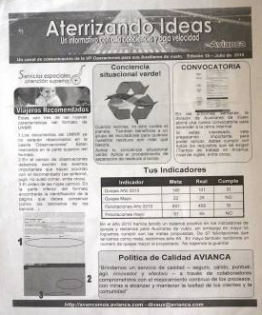

Fotocopiado en el dorso del Itinerario mensual.

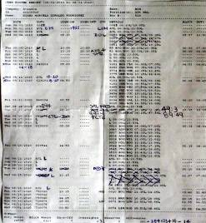
Itinerario mensual

El itinerario es entregado a los auxiliares de vuelo los últimos días de cada mes, los cuales lo encuentran en su casillero.
Boletín Operacional
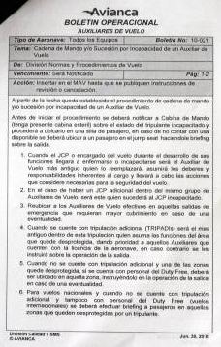

Este tipo de boletín está diseñado para ser insertado en el manual de boletines operacionales del Manual de Auxiliares de Vuelo. MAV.
Es entregado a los auxiliares por medio del casillero.

Boletín del Servicio a Bordo
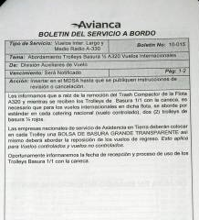

Los boletines del Servicio a bordo, también se entregan en los casilleros individuales de los auxiliares, cuando hay cambios en el estándar del servicio. Este boletín se debe insertar en el manual de boletines del servicio a bordo. Cuando la logística de entrega se dilata, la persona a cargo los envía a los correos electrónicos.

Circular Administrativa
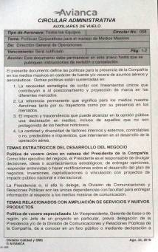

Estas circulares de color azul, también se recogen en los casilleros. Son circulares que desde la parte administrativa, afectan directamente asuntos de la operación. Deben ser insertados en el Manual de Boletines Operacionales, sección de Circulares Administrativas.

Circular Informativa
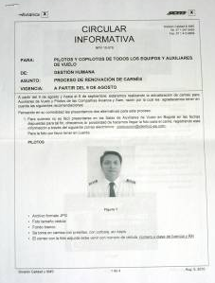

Este es el formato regular de las circulares informativas producidas desde la Vicepresidencia de operaciones, ya que su contenido le compete a pilotos y auxiliares. Se recogen en el casillero.

Revista Aliados
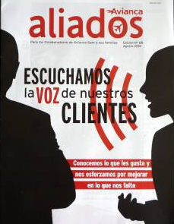

Portada de la revista mensual Aliados edición Agosto de 2010. El personal encargado la deposita aleatoriamente en los casilleros.

Editorial revista Aliados
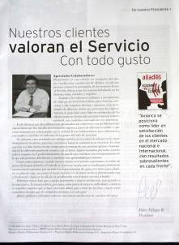

La editorial está a cargo del Presidente de la Compañía, Fabio Villegas.

Revista Decolaje
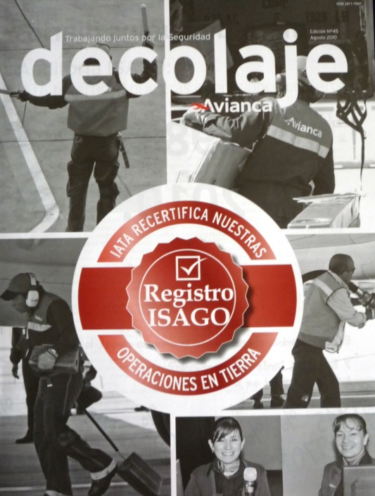

Portada de la revista mensual Decolaje, edición Agosto de 2010. Algunos auxiliares la encuentran en su casillero.
Editorial revista Decolaje

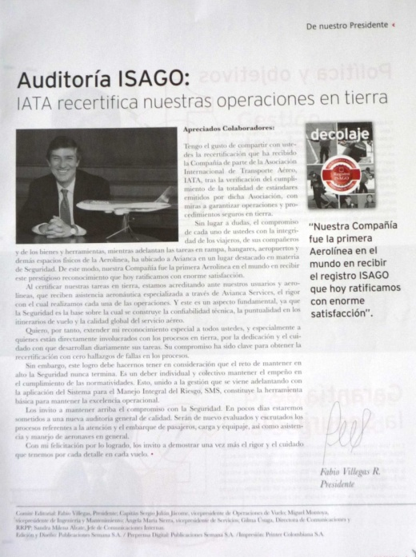

También a cargo del Presidente de la Compañía.

SALA DE AUXILIARES ELDORADO, EDR

Casilleros
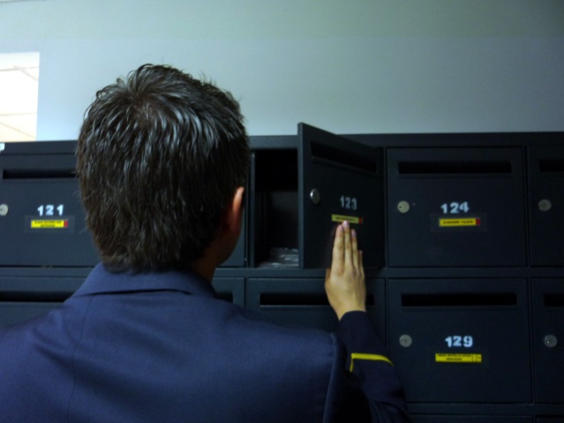

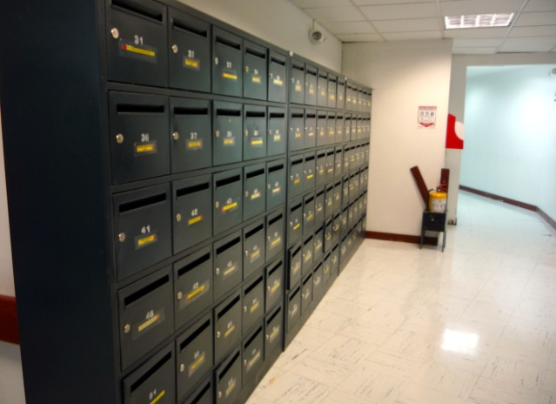
Ubicados únicamente en el Aeropuerto Internacional Eldorado.

Los casilleros están ubicados a lo largo y ancho de los pasillos que dirigen hacia la sala de auxiliares en este aeropuerto.

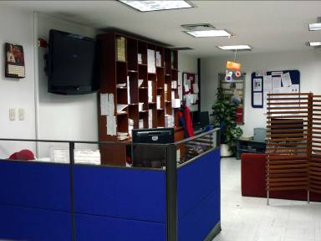

Se observa el módulo donde permanece el Supervisor de la sala, quien tiene debe tener el control directo de la tripulación antes, durante y después de la operación.

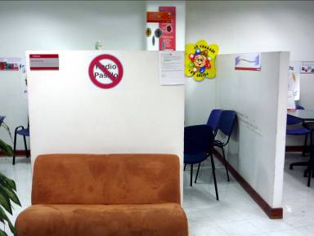

Las tres mesas para los briefing que se deben realizar antes de los vuelos. Separadas por módulos. Se observa el “Radio Pasillo” prohibido, una campaña realizada por la anterior administración de la División.

Cartelera Convencional EDR

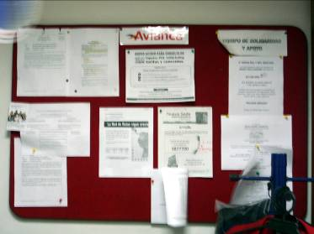

Esta es la cartelera donde se publica la información oficial dirigida a los auxiliares de vuelo.

Computadores sala EDR

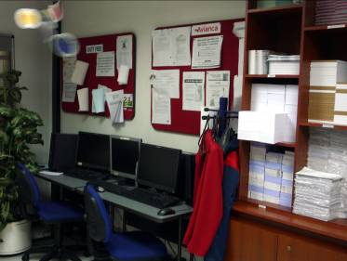

Esta sala cuenta con tres computadores a disposición de los auxiliares. Vemos que no hay protectores de pantalla. Es un espacio que se aprovechará para la expectativa comunicacional del plan estratégico.

Cartelera de Anuncios

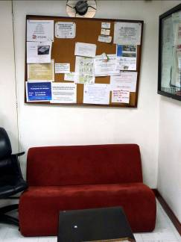

Esta cartelera está dispuesta para uso de los auxiliares, donde publican anuncios varios. Ventas de carros, renta de apartamentos, entre otros.

Cartelera Virtual

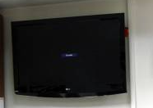

Esta pantalla plasma, es la que proyecta la programación de los vuelos de Avianca tal como los viajeros la ven a lo largo de los pasillos de los aeropuertos. Adicionalmente se proyectan los nombres de los tripulantes que están de cumpleaños o que reciben sus lustros.
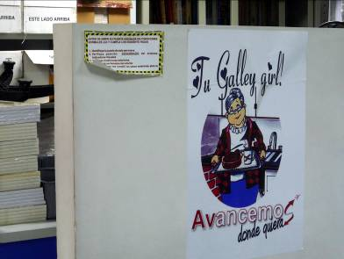

Esta foto nos muestra una de las campañas de familiarización realizada para Avancemos como portal del Conocimiento. En el muro también se aprovecha para “pegar” información, en este caso operacional, para que los auxiliares la vean “a como de lugar”

Mesas de reuniones

La siguiente, es una de las tres mesas dispuesta para las reuniones o briefings que se deben realizar antes de todos los vuelos por parte de la tripulación.
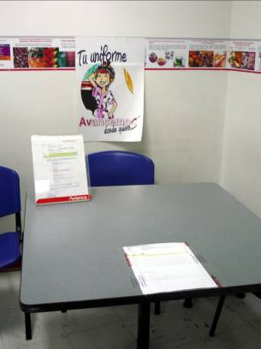

Una manera de publicar información es a través porta avisos sobre las mesas y otra más “improvisada” es pegando con cinta algún correo impreso al cual se le debe dar cumplimiento inmediato en la operación
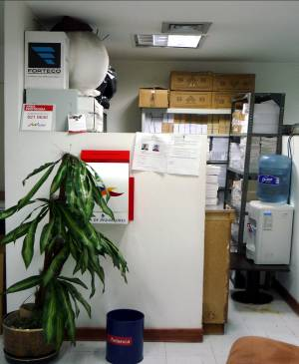

Estas hojas pegadas en el muro del cubículo, también muestran cómo se hace uso de espacios no convencionales para enterar a los tripulantes de la información requerida.
SALA DE AUXILIARES PUENTE AÉREO, TPA

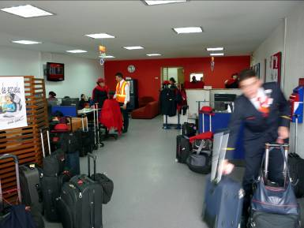

Vista desde la entrada a la sala de auxiliares del TPA.

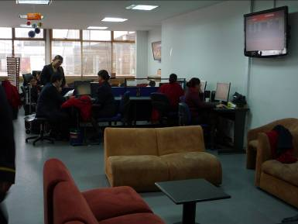

Sala de auxiliares TPA vista desde el otro extremo. Esta sala tiene una proporción mayor a la de EDR, ya que el número de auxiliares que cubre los vuelos nacionales es superior, así como de los que prestan sus reservas.

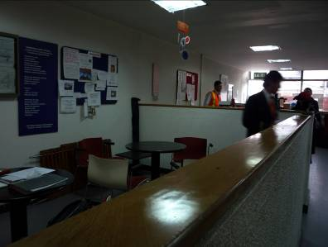

Vista de las dos mesas que regularmente se usan para realizar los briefing, para estudiar o para consumir los alimentos.

Computadores

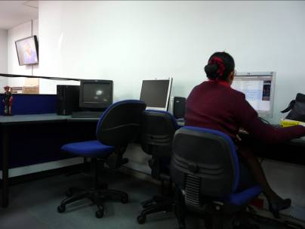

Esta sala cuenta con 4 computadores a disposición de todos los auxiliares que confluyen en la sala, aquí es donde regularmente consultan la OPS, realizan las certificaciones de Avancemos o revisan sus correos personales.
Cartelera TPA
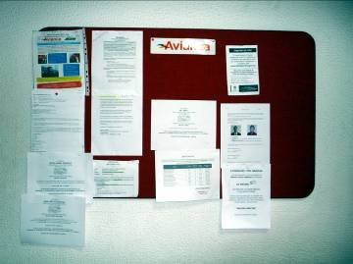

Esta es la cartelera convencional, sonde se publica la información administrativa de interés de los Auxiliares.

Cartelera Anuncios

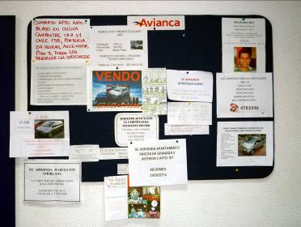

La cartelera de anuncios, está administrada por los mismos Auxiliares, al igual que la ubicada en EDR y contiene el mismo tipo de información.

Cartelera Virtual TPA

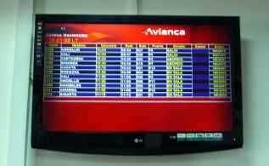

Esta cartelera en la pantalla plasma, al igual que la de EDR es uno de los canales que se planea aprovechar para el lanzamiento de la campaña de comunicación estratégica, ya que se encuentra subutilizadas.

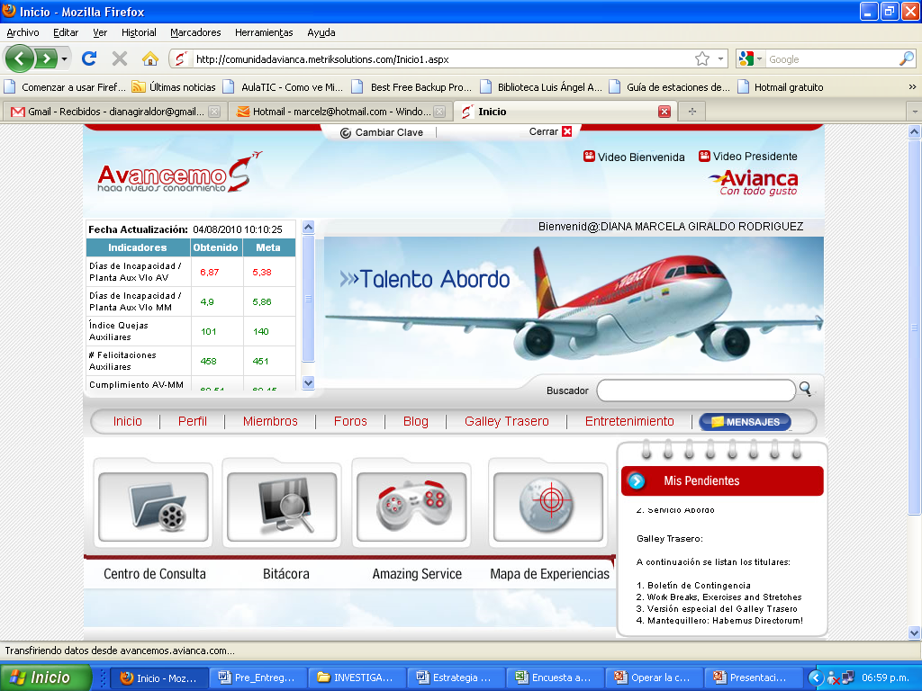

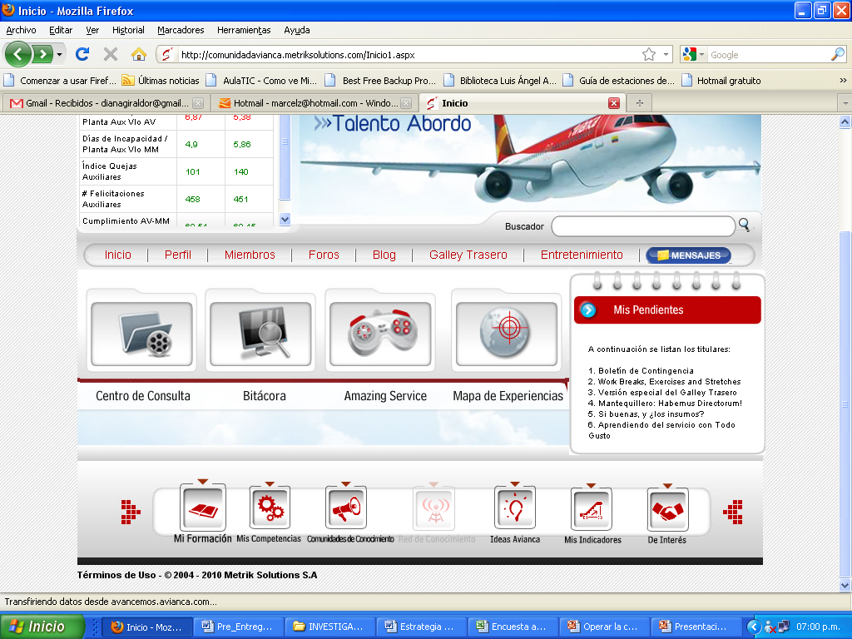

Esta es la página principal del portal Avancemos donde hay información para todos los colaboradores de Avianca

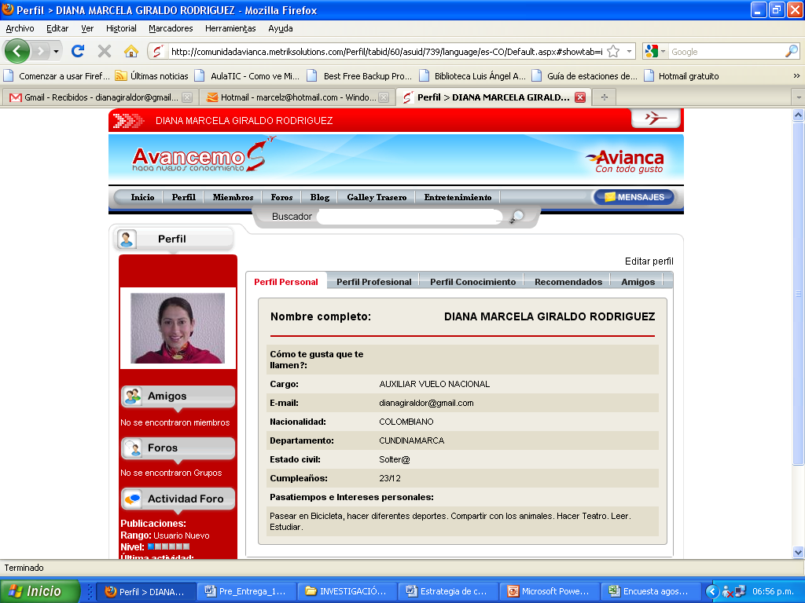

Vista del blog de cada auxiliar en Avancemos donde podrán enriquecer el perfil

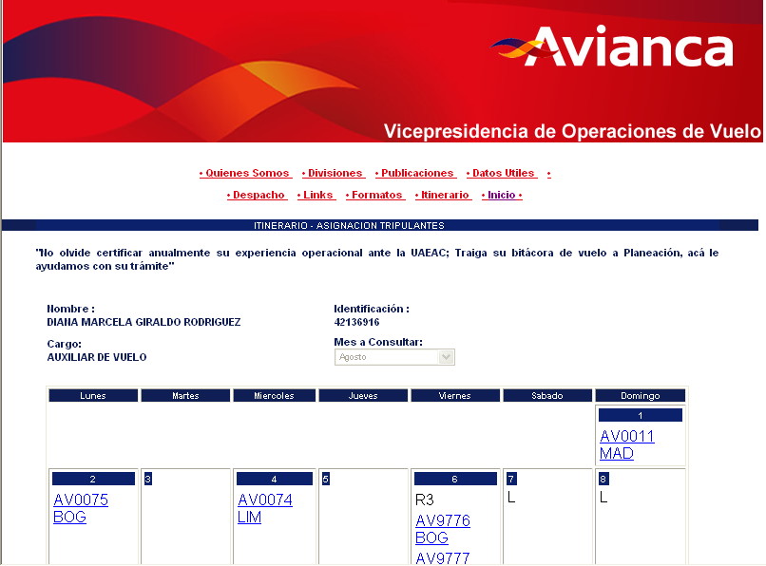

Vista de OPS Avianca, página de programación de un tripulante

